NOM :

**Unité 4** PRÉNOM :

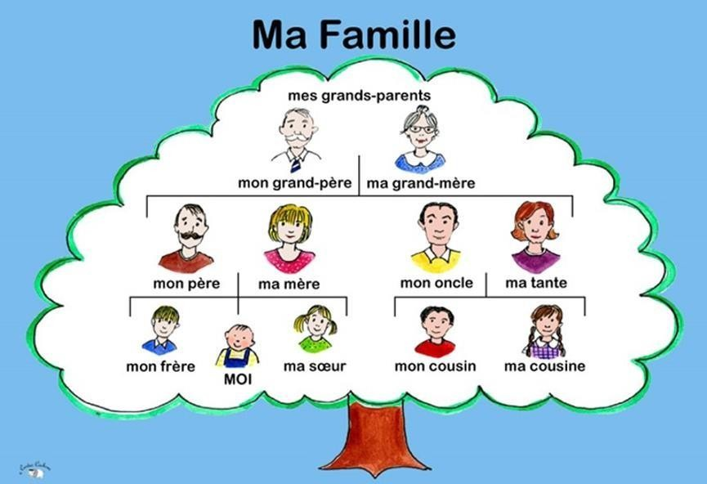

## Regardez l’image et complétez !

* 1. Ma a 78 ans.
  2. Mon a 80 ans.
  3. La sœur de ma mère est ma .
  4. La fille du frère de mon père est ma .
  5. Le frère de mon père est mon .
  6. Mon papi et ma mamie sont mes .
  7. Le fils de mon oncle est mon .
  8. La fille de mon père est ma .
  9. Les parents de mon père sont mes .
  10. Le fils de ma mère est mon .

# LA DESCRIPTION PHYSIQUE

## Il est comment, ton frère ? Et ta mère, elle est comment ?

|  |  |
| --- | --- |
| Mon frère, **il est**……… | Ma mère, **elle est**…….. |
| beau ≠ laid, moche | belle ≠ laide, moche |
| grand ≠ petit | grande ≠ petite |
| gros ≠ mince | grosse ≠ mince |
| vieux ≠ jeune | vieille ≠ jeune |
| mignon | mignonne |
| joli | jolie |
| Il/elle a les **cheveux** longs ≠ courts, bouclés/frisés, noirs/bruns/blonds/roux.  Il/elle a les **yeux** noirs/marron/bleus/verts. | |

1. **Devinez le mot qui manque !**

* Elle fait 1m75 et elle pèse 60 kilos. Elle est et .
* Elle a 85 ans. Elle est . Elle n’est pas .
* Je n’ai pas les cheveux longs et blonds. J’ai les cheveux

et .

* J’adore mon petit chat ! Il est très !
* Mon frère fait 1m30. Il est .
* Ma sœur a les longs et roux. Elle a les marron.

## Classez les adjectifs suivants !

*intelligente, grosse, sympa, grand, nerveux, amusant, brun, gentil, blond, petit, belle, mince, drôle, antipathique, méchante, souriant, calme*

|  |  |
| --- | --- |
| Description physique | Caractère |
|  |  |
|  |  |
|  |  |
|  |  |
|  |  |
|  |  |
|  |  |

**Quelle est votre profession ? Qu’est-ce que vous faites dans la vie ?**

**Quel est votre métier ?**

**Je suis …**

|  |  |
| --- | --- |
| instituteur – institutrice | δάσκαλος-δασκάλα |
| acteur – actrice | ηθοποιός |
| avocat – avocate | δικηγόρος |
| professeur – professeure | καθηγητής-καθηγήτρια |
| chanteur – chanteuse | τραγουδιστής – τραγουδίστρια |
| coiffeur – coiffeuse | κομμωτής - κομμώτρια |
| musicien – musicienne | μουσικός |
| pharmacien – pharmacienne | φαρμακοποιός |
| boulanger – boulangère | αρτοποιός |
| policier – policière | αστυνομικός |
| infirmier – infirmière | νοσοκόμος- νοσοκόμα |
| cuisinier – cuisinière | μάγειρας- μαγείρισσα |
| vendeur – vendeuse | πωλητής- πωλήτρια |
| chef | σεφ |
| journaliste | δημοσιογράφος |
| médecin | ιατρός |
| vétérinaire | κτηνίατρος |

1. **Quelle est leur profession ?**
   1. Il aime les animaux. Il est ……………………………………………. .
   2. Elle a une belle voix*. Elle est …………………………………………….
   3. Il joue au théâtre. Il est …………………………………………….
   4. Elle travaille dans un tribunal*. Elle est …………………………………………….
   5. Il travaille dans un hôpital. Il est ……………………………………………. .
   6. Elle travaille dans un magasin de vêtements. Elle est …………………………………….
   7. Elle fait la cuisine dans un restaurant. Elle est …………………………………………….
   8. Il travaille pour un journal*. Il est ……………………………………………..
   9. Il travaille au collège. Il est ……………………………………………. .
   10. Elle fait le meilleur pain du quartier ! Elle est ……………………………………………. .
   11. Elle travaille à la police. Elle est …………………………………………….
   12. Il joue de la guitare et du piano. Il est ……………………………………………………
   13. Elle a une pharmacie. Elle est …………………………………………………….

*\*la voix = η φωνή / le tribunal = το δικαστήριο / le journal = η εφημερίδα*

# LE FÉMININ

|  |  |
| --- | --- |
| Il est….  grand muscl**é** nerv**eux** sport**if** b**on** gr**os** b**eau**  gent**il** | Elle est…  grand**e** muscl**ée** nerv**euse** sport**ive** b**onne** gr**osse** b**elle**  gent**ille** |
| jeune mince  sympathique calme | |

## Mettez les phrases au féminin.

* Le chanteur est très bon. Il est jeune, petit et mignon.
* Mon père est gentil, amusant, courageux et un peu gros !
* Marc est intelligent, créatif et très beau !

Sophie

* Son petit frère est sportif, musclé, dynamique et un peu curieux.
* Mon cousin est brun, mince et mignon. Il est acteur.
* Le journaliste est jeune, grand, blond aux yeux bleus. Il est très beau !
* C’est un musicien très sportif ! Il est musclé !

# LES ADJECTIFS POSSESSIFS

|  |  |  |  |  |
| --- | --- | --- | --- | --- |
|  | masculin (un) | féminin (une) |  | pluriel (des) |
| 1 possesseur  je tu  il/elle | mon  ton son | ma  ta sa |  | mes  tes ses |

* **Je** fais **mes** devoirs avec **ma** mère. ● Ce stylo est à **toi**. C’est **ton** stylo.

## Complétez avec les adjectifs possessifs convenables !

1. Tu parles avec frère ? – Non, je parle avec cousin.
2. Marie n’a pas livres de français, mais elle a cahier.
3. Tu prends des photos ? photos sont belles !
4. Je t’invite chez moi pour anniversaire.
5. Elle a des copines françaises. copines habitent à Paris.
6. Tu as de la chance ! parents sont très gentils !
7. Marc adore mère et père.
8. Je vais à l’école avec amie Corinne.
9. Il veut téléphoner à grands-parents.
10. Quelle est couleur préférée ? - couleur préférée est le rouge !